

**AGENTURA Sluníčko**

***Komplexní domácí péče a terénní sociální služby***

**Mgr. Lucie Brožková**

**Zacházejte s nohami ohleduplně a věnujte jim nejen domácí, ale i pravidelnou odbornou péči. Odvděčí se vám léty pilné a bezbolestné služby. Nemusíte nikam chodit, naše společnost za vámi dojede a v pohodlí vašeho domova provede vámi požadovanou službu.**

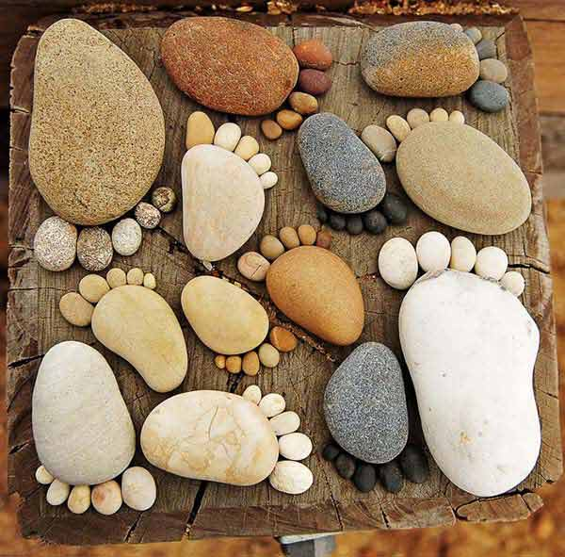**NABÍZÍME:   
- pedikúra classic   
- úprava nehtů samostatně  
- peeling**

V případě vašeho zájmu o tuto službu nás prosím kontaktujte na **telefonním čísle 606 06 454 paní Radka Šupová**

**CO NABÍZÍME:**

**Úkon                                                    Cena**

**Pedikúra classic pro nové klienty**   **250,- Kč**

(úprava nehtů, odstranění kůžičky okolo nehtů, odstranění zrohovatělé kůže, závěrečné ošetření krémem + píling)

**Úkon                                                  Cena**

**Pedikúra classic pro stálé klienty             220,- Kč**

(úprava nehtů, odstranění kůžičky okolo nehtů, odstranění zrohovatělé kůže, závěrečné ošetření krémem + píling)

**Úkon                                                        Cena**

**Úprava nehtů – samostatně                               80,- Kč**

**Peeling                                                         40,- Kč**